Занятие 8

7 класс

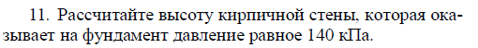

8 класс

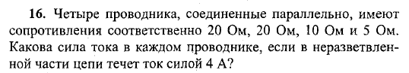

9 класс

